Fællesspisning i Gosmerforsamlingshus
Torsdag d. 21. april 2022 kl. 17.30
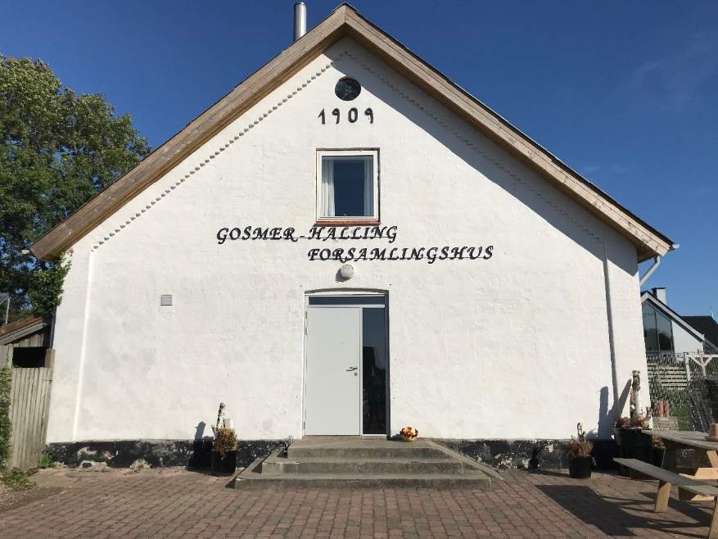

Velkommen til fællesspisning i Gosmer-Halling forsamlingshus.
Torsdag d. 21. april 2022 kl. 17.30 inviterer bestyrelsen til fællesspisning. Det koster 65 kr. for voksne – børn under 12 år spiser gratis med.
Bestyrelsen laver maden og menuen står på farsbrød med timian og bacon samt ovnkartofler og kålsalat. Derefter kaffe med Tuc-dessert med friske bær.
Husk at tilmelde dig senest tirsdag d. 19. april til Aase på
tlf. 29 41 25 64 eller mail: aase_eg@hotmail.com.
18.04.2021 Bestyrelsen/red. Ella Pytlich

